Профессиональная подготовка, повышение квалификации, переподготовка и стажировка (профессиональное обучение) безработных граждан являются одним из самых эффективных средств повышения их конкурентоспособности на рынке труда и содействия трудоустройству. Профессиональное обучение также может рассматриваться как эффективный инструмент гибкого и оперативного реагирования на срочный спрос рынка труда. В январе-феврале 2013 года службой занятости городского округа Отрадный было направлено на профессиональное обучение 28 безработных граждан по следующим профессиям:
- кладовщик;
- специалист по кадрам;
- секретарь-референт;
- повар;
- стропальщик;
- оператор технологической установки;
- слесарь КИПиА.
Граждане направлены для получения профессии в такие учебные заведения, как НОУ «Академия делового образования», НОУ УЦ «Энергетик», АНО УП «Энергетик», СФ НОУ ВПО «Санкт-Петербургский Гуманитарный университет профсоюзов», с которыми заключены государственные контракты и договора на профессиональное обучение безработных граждан. Средняя продолжительность обучение составляет 2 месяца. Во время обучения по направлению службы занятости, гражданам выплачивается стипендия.

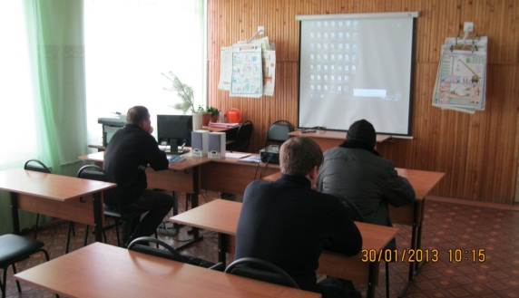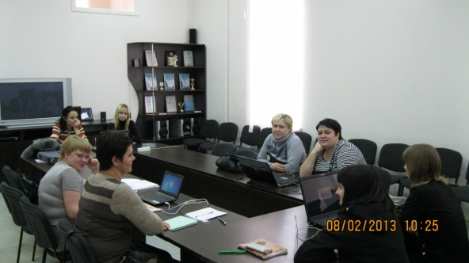
Профессиональное обучение безработных граждан по профессии «Стропальщик»

Профессиональное обучение безработных граждан по профессии «Кладовщик»
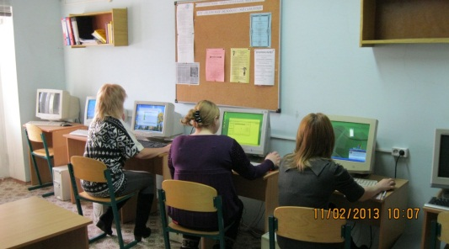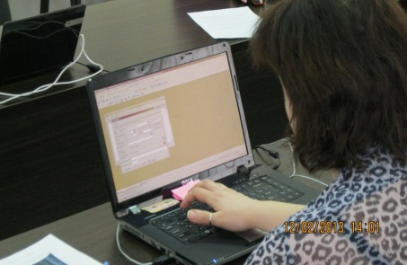
Профессиональное обучение безработных граждан по профессии «Секретарь-референт»

Профессиональное обучение безработных граждан по профессии «Специалист по кадрам»

